河南康矿生物科技有限公司
年产一次性新型环保500吨包装袋及100吨手套项目（一期）竣工环境保护验收监测报告表

建设单位：河南康矿生物科技有限公司
编制单位：河南康矿生物科技有限公司
2026年1月
建设单位：河南康矿生物科技有限公司
法人代表：姚通通
项目负责人：焦金霖
联系方式：15236616666
地 址：长垣市满村工业园区6号

检测单位：河南晨升检测技术有限公司
法人代表：张晓旭
联系人：赵培
联系方式：15036562282

编制单位：河南康矿生物科技有限公司
法人代表：姚通通
项目负责人：焦金霖
联系方式：15236616666

地 址：长垣市满村工业园区6号
表一
建设项目名称 | 年产一次性新型环保500吨包装袋及100吨手套项目（一期）
建设单位名称 | 河南康矿生物科技有限公司
建设项目性质 | 新建√ 改扩建 技改 迁建
建设地点 | 长垣市满村工业园区6号
主要产品名称 | 包装袋
建设项目环评时间 | 2024年08月 | 开工建设时间 | 2024年09月
调试时间 | 2025年12月 | 验收现场监测时间 | 2025年12月10日~12月11日
环评报告表  审批部门 | 新乡市生态环境局长垣分局（长环审（2024）62号） | 环评报告表  编制单位 | 河南省凝博生态科技有限公司
环保设施设计单位 | / | 环保设施施工单位 | /
投资总概算 | 300万元 | 环保投资总概算 | 6万 | 比例 | 2%
实际总概算 | 300万元 | 环保投资 | 6万 | 比例 | 2%
验收范围 | 本项目主体工程、辅助工程、生产设备的实际建设情况和环保设施建设、运行及环保要求落实情况等。
项目由来：
河南康矿生物科技有限公司年产一次性新型环保500吨包装袋及100吨手套项目位于长垣市满村工业园区6号，项目占地2666.7m²。
2024年8月，河南省凝博生态科技有限公司编制完成了本项目的环境影响报告表，2024年9月12日，获得新乡市生态环境局长垣分局批复（长环审（2024）62号）。
根据《建设项目竣工环境保护验收技术指南污染影响类》和《建设项目竣工环境保护验收暂行办法》，河南康矿生物科技有限公司按照国家有关规范要求，编制完成本项目的验收报告。
验收监测依据 | （1）《中华人民共和国环境保护法》（2015.1.1）；  （2）《中华人民共和国环境影响评价法》（2018.12.29）；  （3）《中华人民共和国大气污染防治法》（2018.10.26）；  （4）《中华人民共和国水污染防治法》（2017.6.27）；  （5）《中华人民共和国固体废物污染环境防治法》（2020.9.1）；  （6）《中华人民共和国环境噪声污染防治法》（2018.12.29）；  （7）《国家危险废物名录》（2025年版）；  （8）《危险废物贮存污染控制标准》（GB18597-2023）；  （9）《一般工业固体废物贮存和填埋污染控制标准》（GB18599-2020）；  （10）《建设项目环境保护管理条例》（2017 国务院令 第682号）；  （11）《关于印发环评管理中部分行业建设项目重大变动清单的通知》（环境保护部办公厅文件，环办[2015]52号）；  （12）《建设项目竣工环境保护验收技术指南 污染影响类》（2018.5.16）；  （13）《建设项目竣工环境保护验收暂行办法》（2017.11.20）；  （14）《河南康矿生物科技有限公司年产一次性新型环保500吨包装袋及100吨手套项目环境影响报告表》（河南省凝博生态科技有限公司，2024年）；  （15）新乡市生态环境局长垣分局关于《河南康矿生物科技有限公司年产一次性新型环保500吨包装袋及100吨手套项目环境影响报告表》的批复（长环审（2024）62号）。
验收监测评价标准、标号、级别、限值 | 污染物排放标准：  噪声  厂界噪声执行《工业企业厂界环境噪声排放标准》（GB12348-2008）表1中2类标准：（昼间≤60dB（A）、夜间≤50dB（A））。  （2）废气  表1 废气污染物排放执行标准  （3）固废  一般固废执行《一般工业固体废物贮存和填埋污染控制标准》（GB18599-2020）。危险废物执行《危险废物贮存污染控制标准》（GB 18597-2023）。
  废气类别 | 污染因子 | 标准名称及级（类）别 | 浓度限值（mg/m³）
  有组织废气 | 非甲烷总烃 | 《合成树脂工业污染物排放标准》（GB31572-2015，含2024年修改单）、《关于全省开展工业企业挥发性有机物专项治理工作中排放建议值的通知》（豫环攻坚办〔2017〕162号）和《河南省重污染天气重点行业应急减排措施制定技术指南》（2024年修订版）中塑料制品业A级要求 | 20
  无组织废气 | 非甲烷总烃 |  | 2.0
表二
工程建设内容：
表2 本项目基本情况表
序号 | 名称 | 内容
1 | 工程名称 | 年产一次性新型环保500吨包装袋及100吨手套项目（一期）
2 | 建设性质 | 新建
3 | 建设地点 | 长垣市满村工业园区6号
4 | 占地面积 | 2666.7m²
5 | 总投资 | 300万元
6 | 劳动定员 | 12人
7 | 工作制度 | 单班生产，每班8小时，年工作300天
表3 本项目产品方案
序号 | 产品 | 环评计划年产量 | 一期建设年产量 | 二期建设年产量 | 变化情况
1 | 包装袋 | 500吨/年 | 500吨/年 | / | 一致
2 | 手套 | 100吨/年 | / | 100吨/年 | 一致
表4 本项目实际建设情况一览表
项目类别 | 项目内容 | 环评阶段计划建设内容 | 一期建设内容 | 二期建设内容 | 变化情况
主体工程 | 生产车间 | 建筑面积8000m²，共三层 | 建筑面积8000m²，共三层 | / | 一致
辅助工程 | 办公区 | 位于车间二层的西侧和南侧，用于职工日常办公 | 位于车间二层的西侧和南侧，用于职工日常办公 | / | 一致
环保工程 | 吹膜废气、制袋、成型废气 | 设置集气罩收集，废气引至1套“低温等离子+活性炭（碘值不低于800mg/g）吸附装置”处理，最终由一根15m高排气筒排放 | 吹膜、制袋废气设置集气罩收集，废气引至1套“二级活性炭（碘值不低于800mg/g）吸附装置”处理，最终由一根15m高排气筒排放 | 成型废气设置集气罩收集，废气引至1套“二级活性炭（碘值不低于800mg/g）吸附装置”处理，最终由一根15m高排气筒排放 | 成型废气在二期建设，低温等离子+活性炭吸附装置改为二级活性炭吸附装置
环保工程 | 生活污水 | 经化粪池处理后，定期清掏用于资源化利用 | 经化粪池处理后，定期清掏用于资源化利用 | / | 一致
环保工程 | 一般固废 | 设一般固废暂存区 | 一般固废暂存区 | / | 一致
环保工程 | 危险废物 | 设危险废物暂存间 | 危险废物暂存间 | / | 一致
公用工程 | 给水 | 自来水管网 | 自来水管网 | / | /
公用工程 | 供电 | 依托电网 | 依托电网 | / | /
表5 本项目主要设备情况一览表
序号 | 设备名称 | 计划投入数量 | 一期建设数量 | 二期建设数量 | 变化情况
1 | 搅拌机 | 4台 | 4台 | / | 一致
2 | 吹膜机 | 4台 | 3台 | 1台 | 一致
3 | 制袋机 | 6台 | 16台 | / | 增加10台
4 | 手套机 | 2台 | / | 2台 | 一致
表6 环保设施环评、实际建设情况一览表
污染因素 | 产污环节 | 环评阶段 | 一期建设 | 二期建设 | 变化情况
废气 | 吹膜废气、制袋、成型废气 | 设置集气罩收集，废气引至1套“低温等离子+活性炭（碘值不低于800mg/g）吸附装置”处理，最终由一根15m高排气筒排放 | 吹膜、制袋废气设置集气罩收集，废气引至1套“二级活性炭（碘值不低于800mg/g）吸附装置”处理，最终由一根15m高排气筒排放 | 成型废气设置集气罩收集，废气引至1套“二级活性炭（碘值不低于800mg/g）吸附装置”处理，最终由一根15m高排气筒排放 | 成型废气在二期建设，低温等离子+活性炭吸附装置改为二级活性炭吸附装置
废水 | 生活污水 | 经化粪池处理后，定期清掏用于资源化利用 | 经化粪池处理后，定期清掏用于资源化利用 | / | 一致
固废 | 一般固废 | 1个一般固废区 | 1个一般固废区 | / | 一致
固废 | 危险废物 | 1个危险废物暂存间 | 1个危险废物暂存间 | / | 一致
噪声 | 生产过程 | 基础减振、车间隔声 | 基础减振、车间隔声 | / | 一致
原辅材料消耗及水平衡：
表7 本项目原辅材料及能源消耗情况一览表
序号 | 名称 |  | 单位 | 计划消耗量 | 一期消耗量 | 二期消耗量 | 变化情况
1 | 包装袋 | HDPE颗粒 | t/a | 426 | 426 | / | 一致
2 | 包装袋 | LLDPE颗粒 | t/a | 60 | 60 | / | 一致
3 | 包装袋 | 色母颗粒 | t/a | 15 | 15 | / | 一致
4 | 手套 | HDPE颗粒 | t/a | 86 | / | 86 | 一致
5 | 手套 | LLDPE颗粒 | t/a | 15 | / | 15 | 一致
6 | 水 |  | m³/a | 144 | 144‬ | / | 一致
7 | 电 |  | 万kWh/a | 10 | 8 | 2 | 一致
本项目用水主要为生活用水。本项目职工共12人，均不在厂区食宿，根据《河南省地方标准用水定额》（DB41/T385-2020）办公用水为40L/人·d，则职工生活用水量为144m³/a（0.48m³/d）。生活废水产污系数取80%，即生活污水产生量为115.2m³/a（0.384m³/d）。生活污水经化粪池处理后，定期清掏用于资源化利用，不外排。

主要工艺流程及产物环节：
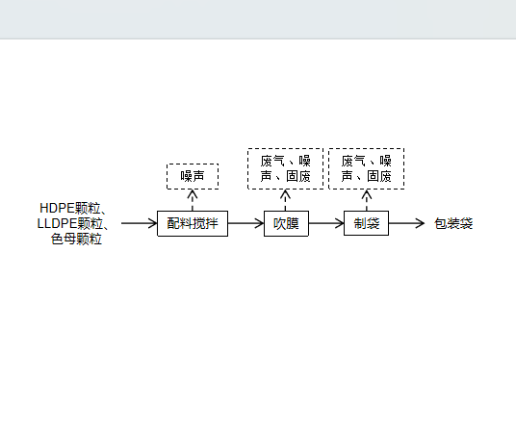
图1 包装袋生产工艺流程及产污环节图
工艺流程简述：
配料搅拌：外购的HDPE颗粒、LLDPE颗粒和色母颗粒按照一定比例由人工加入搅拌机内进行密闭搅拌，原料均为颗粒料，粒径为2mm~3mm，混合搅拌后经密闭管道进料至吹膜机进料口，故搅拌过程不产生粉尘，主要产生设备噪声。
吹膜：吹膜过程包含热融、过滤、吹膜，均在吹膜机内自动完成。混合后的粒料在吹膜机内首先经过加热熔融（电加热，加热温度为180~200℃），之后熔体经密闭管道通过过滤器，再经吹膜机模头前端的缝隙流出，形成薄膜。离开模头后，熔体经过一个短的间隙到达低温的流延辊面，使膜紧贴在辊面上，在流延冷却辊上冷却成型。
制袋：将薄膜上卷至制袋机上进行裁切制袋，先将塑料膜切割成要求的宽度，再将两片独立塑料薄膜的一边或多边快速熔融压合，加热温度为150~200℃，采用电加热，制袋后即为包装袋成品。
项目变动情况说明
《关于印发环评管理中部分行业建设项目重大变动清单的通知》（环境保护部办公厅文件，环办[2015]52号）中指出：根据《环境影响评价法》和《建设项目环境保护管理条例》有关规定，建设项目的性质、规模、地点、生产工艺和环境保护措施五个因素中的一项或一项以上发生重大变动，且可能导致环境影响显著变化（特别是不利环境影响加重）的，界定为重大变动。界定为重大变动的应当重新报批环境影响评价文件，不属于重大变动的纳入竣工环境保护验收管理。
本项目分期建设，手套产品在二期建设；一期实际建设中制袋机增加10台，不新增污染物排放量；“低温等离子”属于淘汰工艺，环保设备改为“二级活性炭吸附装置”；以上变动均不属于重大变动。

表三
主要污染源、污染物处理和排放：
1、废气
表8 本项目废气污染物情况一览表
来源 | 污染物种类 | 治理措施 | 排放方式
DA001 | 非甲烷总烃 | 二级活性炭吸附装置处理后，通过1根15m高排气筒排放 | 有组织排放
无组织废气 | 非甲烷总烃 | / | 无组织排放
2、废水
本项目运营期的废水主要为生活用水。生活污水经化粪池处理后，定期清掏用于资源化利用，不外排。

3、噪声
本项目主要噪声源为搅拌机、吹膜机、制袋机、风机等机械设施运行时产生的机械噪声。据类比调查，机械噪声源强在70～80dB（A）。本项目采用隔声、消声、减振等方式治理噪声污染。
表9 本项目主要产噪设备及源强一览表
序号 | 声源名称 | 声级 | 经基础减震、建筑隔声
1 | 搅拌机 | 80 | 55
2 | 吹膜机 | 75 | 50
3 | 制袋机 | 70 | 45
4 | 风机 | 80 | 55
4、固体废物
表10 本项目实施后固体废物产生情况一览表
类型 | 废物名称 | 产生量 | 类别 | 处理处置方式及去向
一般固废 | 不合格产品 | 2t/a | / | 集中收集后外售
一般固废 | 废包装袋 | 0.5t/a | / | 集中收集后外售
一般固废 | 废过滤网 | 0.1t/a | / | 集中收集后外售
危险废物 | 废活性炭 | 3.2t/a | HW49其他废物 | 设置危废暂存间，定期交由资质单位处置
生活垃圾 |  | 1.8t/a | / | 集中收集后交由环卫部门处置

表四
建设项目环境影响报告表主要结论及审批部门审批决定：
1、环境影响报告表主要结论
（1）废气：本项目吹膜、制袋、成型废气设置集气罩收集，废气一同引至1套“低温等离子+活性炭（碘值不低于800mg/g）吸附装置”（TA001）处理，最终由一根15m高排气筒排放（DA001）。本项目废气经处理后可达标排放。
（2）废水：本项目无生产废水；生活污水经化粪池处理后，定期清掏用于资源化利用。因此，本项目废水对周围环境影响较小。
（3）噪声：本项目噪声源经选用低噪声设备、隔声、减振措施后可达标排放，对区域环境基本无影响。
（4）固体废物：本项目在车间内设一个20m²的一般固废暂存区，不合格产品、废包装袋、废过滤网经收集后定期外售；设一个9m²的危废暂存间，废活性炭暂存后定期交由有资质单位处置；生活垃圾经垃圾桶收集后由当地环卫部门处置。
2、审批部门审批决定
一、原则批准《河南康矿生物科技有限公司年产一次性新型环保500吨包装袋及100吨手套项目环境影响报告表》，同意该项目在长垣市满村工业园区6号建设。
二、严格执行环保“三同时”制度，认真落实环评要求及建议，并向社会公众主动公开业经批准的环境影响报告表，并接受相关方的咨询。环评中提及的污染防治措施可以作为该项目污染治理设施设计的依据。
三、项目经营期间产生噪声、废水、废气、固废按照环评提出来的防治措施要求进行治理。
四、如果今后国家或我省颁布污染物排放限值的新标准，届时你公司应按新的排放标准执行。
五、项目建成后的相关环保措施、设施应与主体工程应同时投运，你单位要对环保设施运行情况进行跟踪监测，并及时向我局申请环保设施竣工验收，该项目由县环境监察大队负责监督管理，并明确负责人，加强检查和监督，随着周围环境、政策、法律法规的变化，我局有权收回所办理的环保审批手续。

表五

验收检测质量保证及质量控制：

1、质量保证及质量控制
本次验收检测委托河南晨升检测技术有限公司进行。
河南晨升检测技术有限公司具备检测机构资质认定证书，见附件。
检测人员：参加检测人员均经过部门组织的培训、考试合格持证上岗。

2、废气检测分析过程中的质量保证和质量控制
（1）检测分析方法采用国家有关部门颁布的标准（或推荐）分析方法，检测人员经考试合格后持证上岗，所有检测仪器经计量部门检定合格并在有效期内。
（2）分析采样前进行流量、仪器校准等质控措施。现场采样合理布设检测点位，保证各采样点布设的科学性和可比性。
（3）样品交接与分析过程严格按照监测技术规范进行。
（4）检测数据严格实行三级审核制度。
3、噪声检测分析过程中的质量保证和质量控制

声级计使用前后进行校准，其示值偏差符合监测技术规范要求（ΔL≤0.5dB（A））。噪声检测在无雨、无雪、风速小于5m/s的气象条件下进行，测量时传声器加戴防风罩。
表11 检测方法一览表
检测  类别 | 检测项目 | 分析方法及依据 | 仪器名称/型号 | 内部编号 | 检出限
有组织废气 | 非甲烷总烃 | 固定污染源废气 总烃、甲烷和非甲烷总烃的测定 气相色谱法 HJ 38-2017 | 气相色谱仪GC7900 | CSYQ-N052-1 | 0.07mg/m³
有组织废气 | 废气流量 | 固定污染源排气中颗粒物测定与气态污染物采样方法（7 排气流速、流量的测定）GB/T 16157-1996及修改单 | 低浓度烟尘(气)测试仪TW-3200D | CSYQ-D024-1 | /
 |  |  |  | CSYQ-D024-2 | /
无组织废气 | 非甲烷总烃 | 环境空气 总烃、甲烷和非甲烷总烃的测定 直接进样-气相色谱法 HJ 604-2017 | 气相色谱仪GC7900 | CSYQ-N052-1 | 0.07mg/m³
噪声 | 等效声级 | 工业企业厂界环境噪声排放标准 GB 12348-2008 | 多功能声级计AWA5688 | CSYQ-D033-1 | 28dB(A)

表六

验收检测内容：

1、废气
本项目废气检测内容见下表。
表12 废气污染物检测项目及频次
检测  类别 | 排放源 | 检测点位 | 检测因子 | 检测频次 | 执行标准
有组织废气 | DA001 | 二级活性炭吸附装置进、出口 | 非甲烷总烃 | 检测2天，3次/天 | 《合成树脂工业污染物排放标准》（GB31572-2015，含2024年修改单）、《关于全省开展工业企业挥发性有机物专项治理工作中排放建议值的通知》（豫环攻坚办〔2017〕162号）和《河南省重污染天气重点行业应急减排措施制定技术指南》（2024年修订版）中塑料制品业A级要求
无组织废气 | / | 厂界外上风向设置一个点位、下风向设置3个点位 | 非甲烷总烃 | 检测2天，4次/天

2、厂界噪声检测
本项目厂界噪声检测内容见下表。
表13 噪声检测内容一览表
检测类别 | 检测点位 | 检测因子 | 检测频次 | 执行标准
厂界噪声 | 厂界四周 | 等效A声级 | 检测2天，每天昼间1次 | 《工业企业厂界环境噪声排放标准》GB12348-2008中2类标准（昼间60dB（A）、夜间50dB（A））

3、固体废物检测
本项目固体废物均不外排，因此本次验收调查固体废物处置和堆场建设情况是满足环评批复要求。

表七

验收检测期间生产工况记录：
- 验收检测期间该公司生产负荷满足验收检测工况的要求。
2、验收检测期间，各生产设施运行正常。
验收检测结果：
1、废气检测
本项目废气检测结果见下表。
表14 有组织废气检测结果
采样时间 | 采样点位 | 样品编号 | 周期 | 频次 | 废气流量  (标m³/h) | 非甲烷总烃
 |  |  |  |  |  | 排放浓度  (mg/m³) | 排放速率  (kg/h)
2025.12.10 | 废气处理设施进口 | 2025Z114YQ001 | Ⅰ | 1 | 6.33×10³ | 45.6 | 0.289
2025.12.10 | 废气处理设施进口 | 2025Z114YQ002 | Ⅰ | 2 | 6.46×10³ | 43.1 | 0.278
2025.12.10 | 废气处理设施进口 | 2025Z114YQ003 | Ⅰ | 3 | 6.63×10³ | 43.4 | 0.288
2025.12.10 | 废气处理设施进口 | / | Ⅰ | 均值 | 6.47×10³ | 44.0 | 0.285
2025.12.10 | 废气处理设施出口 | 2025Z114YQ004 | Ⅰ | 1 | 7.23×10³ | 6.97 | 0.0504
2025.12.10 | 废气处理设施出口 | 2025Z114YQ005 | Ⅰ | 2 | 7.08×10³ | 6.67 | 0.0472
2025.12.10 | 废气处理设施出口 | 2025Z114YQ006 | Ⅰ | 3 | 7.12×10³ | 6.90 | 0.0491
2025.12.10 | 废气处理设施出口 | / | Ⅰ | 均值 | 7.14×10³ | 6.85 | 0.0489
2025.12.11 | 废气处理设施进口 | 2025Z114YQ007 | ⅠⅠ | 1 | 6.65×10³ | 42.7 | 0.284
2025.12.11 | 废气处理设施进口 | 2025Z114YQ008 | ⅠⅠ | 2 | 6.51×10³ | 41.9 | 0.273
2025.12.11 | 废气处理设施进口 | 2025Z114YQ009 | ⅠⅠ | 3 | 6.83×10³ | 44.2 | 0.302
2025.12.11 | 废气处理设施进口 | / | ⅠⅠ | 均值 | 6.66×10³ | 42.9 | 0.286
2025.12.11 | 废气处理设施出口 | 2025Z114YQ010 | ⅠⅠ | 1 | 7.26×10³ | 6.68 | 0.0485
2025.12.11 | 废气处理设施出口 | 2025Z114YQ011 | ⅠⅠ | 2 | 7.31×10³ | 6.53 | 0.0477
2025.12.11 | 废气处理设施出口 | 2025Z114YQ012 | ⅠⅠ | 3 | 7.37×10³ | 6.80 | 0.0501
2025.12.11 | 废气处理设施出口 | / | ⅠⅠ | 均值 | 7.31×10³ | 6.67 | 0.0488
根据上述检测结果，本项目DA001排气筒非甲烷总烃排放浓度在6.53-6.97mg/m³之间，可满足《合成树脂工业污染物排放标准》（GB31572-2015，含2024年修改单）、《关于全省开展工业企业挥发性有机物专项治理工作中排放建议值的通知》（豫环攻坚办〔2017〕162号）和《河南省重污染天气重点行业应急减排措施制定技术指南》（2024年修订版）中塑料制品业A级要求。
表15 无组织废气检测结果
采样时间 |  | 采样点位 | 样品编号 | 非甲烷总烃(mg/m³)
 |  | 采样点位 | 样品编号 | 检测浓度 | 厂周界最大浓度值
2025.12.10 | 13:20~14:20 | 上风向1# | 2025Z114WQ001 | 0.66 | 1.09
2025.12.10 | 13:20~14:20 | 下风向2# | 2025Z114WQ002 | 0.92 | 1.09
2025.12.10 | 13:20~14:20 | 下风向3# | 2025Z114WQ003 | 0.97 | 1.09
2025.12.10 | 13:20~14:20 | 下风向4# | 2025Z114WQ004 | 1.09 | 1.09
2025.12.10 | 14:33~15:33 | 上风向1# | 2025Z114WQ005 | 0.69 | 1.05
2025.12.10 | 14:33~15:33 | 下风向2# | 2025Z114WQ006 | 0.98 | 1.05
2025.12.10 | 14:33~15:33 | 下风向3# | 2025Z114WQ007 | 1.05 | 1.05
2025.12.10 | 14:33~15:33 | 下风向4# | 2025Z114WQ008 | 1.02 | 1.05
2025.12.10 | 15:47~16:47 | 上风向1# | 2025Z114WQ009 | 0.62 | 0.98
2025.12.10 | 15:47~16:47 | 下风向2# | 2025Z114WQ010 | 0.98 | 0.98
2025.12.10 | 15:47~16:47 | 下风向3# | 2025Z114WQ011 | 0.88 | 0.98
2025.12.10 | 15:47~16:47 | 下风向4# | 2025Z114WQ012 | 0.93 | 0.98
2025.12.10 | 17:00~18:00 | 上风向1# | 2025Z114WQ013 | 0.70 | 0.90
2025.12.10 | 17:00~18:00 | 下风向2# | 2025Z114WQ014 | 0.86 | 0.90
2025.12.10 | 17:00~18:00 | 下风向3# | 2025Z114WQ015 | 0.90 | 0.90
2025.12.10 | 17:00~18:00 | 下风向4# | 2025Z114WQ016 | 0.86 | 0.90
2025.12.11 | 11:24~12:24 | 上风向1# | 2025Z114WQ017 | 0.72 | 1.10
2025.12.11 | 11:24~12:24 | 下风向2# | 2025Z114WQ018 | 1.10 | 1.10
2025.12.11 | 11:24~12:24 | 下风向3# | 2025Z114WQ019 | 0.99 | 1.10
2025.12.11 | 11:24~12:24 | 下风向4# | 2025Z114WQ020 | 1.01 | 1.10
2025.12.11 | 12:36~13:36 | 上风向1# | 2025Z114WQ021 | 0.64 | 1.07
2025.12.11 | 12:36~13:36 | 下风向2# | 2025Z114WQ022 | 0.95 | 1.07
2025.12.11 | 12:36~13:36 | 下风向3# | 2025Z114WQ023 | 0.90 | 1.07
2025.12.11 | 12:36~13:36 | 下风向4# | 2025Z114WQ024 | 1.07 | 1.07
2025.12.11 | 13:48~14:48 | 上风向1# | 2025Z114WQ025 | 0.67 | 1.00
2025.12.11 | 13:48~14:48 | 下风向2# | 2025Z114WQ026 | 0.99 | 1.00
2025.12.11 | 13:48~14:48 | 下风向3# | 2025Z114WQ027 | 0.97 | 1.00
2025.12.11 | 13:48~14:48 | 下风向4# | 2025Z114WQ028 | 1.00 | 1.00
2025.12.11 | 15:01~16:01 | 上风向1# | 2025Z114WQ029 | 0.73 | 1.05
2025.12.11 | 15:01~16:01 | 下风向2# | 2025Z114WQ030 | 1.04 | 1.05
2025.12.11 | 15:01~16:01 | 下风向3# | 2025Z114WQ031 | 0.86 | 1.05
2025.12.11 | 15:01~16:01 | 下风向4# | 2025Z114WQ032 | 1.05 | 1.05
根据上述检测结果，本项目无组织废气非甲烷总烃排放浓度在0.62-1.1mg/m³之间，满足《合成树脂工业污染物排放标准》（GB31572-2015，含2024年修改单）、《关于全省开展工业企业挥发性有机物专项治理工作中排放建议值的通知》（豫环攻坚办〔2017〕162号）排放标准。
2、噪声检测
本项目厂界噪声检测结果见下表。
表16 厂界环境噪声检测结果
采样时间 | 采样点位 | 昼间［测量值dB（A）］
2025.12.10 | 东厂界 | 54
2025.12.10 | 南厂界 | 53
2025.12.10 | 西厂界 | 52
2025.12.10 | 北厂界 | 54
2025.12.10 | 风速（m/s） | 2.2
2025.12.11 | 东厂界 | 55
2025.12.11 | 南厂界 | 54
2025.12.11 | 西厂界 | 53
2025.12.11 | 北厂界 | 53
2025.12.11 | 风速（m/s） | 1.6
根据上述检测结果，本项目厂界昼间噪声为52~55dB（A），满足《工业企业厂界环境噪声排放标准》（GB12348-2008）2类标准。

表八

验收检测结论：

1、验收检测期间，该公司生产运行正常，生产负荷满足验收检测工况要求。
2、验收检测期间，本项目DA001排气筒非甲烷总烃排放浓度在6.53-6.97mg/m³之间，可满足《合成树脂工业污染物排放标准》（GB31572-2015，含2024年修改单）、《关于全省开展工业企业挥发性有机物专项治理工作中排放建议值的通知》（豫环攻坚办〔2017〕162号）和《河南省重污染天气重点行业应急减排措施制定技术指南》（2024年修订版）中塑料制品业A级要求；无组织废气非甲烷总烃排放浓度在0.62-1.1mg/m³之间，满足《合成树脂工业污染物排放标准》（GB31572-2015，含2024年修改单）、《关于全省开展工业企业挥发性有机物专项治理工作中排放建议值的通知》（豫环攻坚办〔2017〕162号）排放标准。
3、验收检测期间，本项目厂界昼间噪声为52~55dB（A），满足《工业企业厂界环境噪声排放标准》（GB12348-2008）2类标准。

建设项目工程竣工环境保护“三同时”验收登记表
填表单位（盖章）：河南康矿生物科技有限公司 填表人（签字）： 项目经办人（签字）：
建 设 项 目 | 项目名称 |  | 年产一次性新型环保500吨包装袋及100吨手套项目（一期） |  |  |  |  | 项目代码 |  | / |  | 建设地点 | 长垣市满村工业园区6号
建 设 项 目 | 行业类别（分类管理名录） |  | C2923塑料丝、绳及编织品制造 |  |  |  |  | 建设性质 |  | ☑新建（迁建）□改扩建□技术改造 |  | 东经114度43分1.745秒 |  |  | 北纬35度14分29.971秒
建 设 项 目 | 设计生产能力 |  | 年产一次性新型环保500吨包装袋及100吨手套 |  |  |  |  | 实际生产能力 |  | 年产一次性新型环保500吨包装袋 |  | 环评单位 |  | 河南省凝博生态科技有限公司
建 设 项 目 | 环评文件审批机关 |  | 新乡市生态环境局长垣分局 |  |  |  |  | 审批文号 |  | 长环审（2024）62号 |  | 环评文件类型 |  | 环评报告表
建 设 项 目 | 开工日期 |  | 2024年9月 |  |  |  |  | 竣工日期 |  | 2024年11月 |  | 排污许可证申领时间 |  | 2024年11月19日
建 设 项 目 | 环保设施设计单位 |  | / |  |  |  |  | 环保设施施工单位 |  | / |  | 本工程排污许可证编号 |  | 91410728MAD4PU6P5M001W
建 设 项 目 | 验收单位 |  | 河南康矿生物科技有限公司 |  |  |  |  | 环保设施监测单位 |  | 河南晨升检测技术有限公司 |  | 验收监测时工况 |  | 85%
建 设 项 目 | 投资总概算（万元） |  | 300 |  |  |  |  | 环保投资总概算（万元） |  | 6 |  | 所占比例（%） |  | 2%
建 设 项 目 | 一期总投资 |  | 300 |  |  |  |  | 一期环保投资（万元）* |  | 6 |  | 所占比例（%） |  | 2%
建 设 项 目 | 废水治理（万元） |  | / | 废气治理（万元） | / | 噪声治理(万元) | / | 固废治理(万元) |  | / |  | 绿化及生态(万元) |  | / |  | 其他（万元） | /
建 设 项 目 | 新增废水处理设施能力 |  | / |  |  |  |  | 新增废气处理设施能力 |  | / |  | 年平均工作时 |  | 2400h
运营单位 |  |  | 河南康矿生物科技有限公司 |  | 运营单位社会统一信用代码（或组织机构代码）： |  |  |  |  | 91410728MAD4PU6P5M |  | 验收时间 |  | 2026年1月
污  染  物  排  放  达  标  与  总  量  控  制  （工业  建设  项目  详填） | 污染物 |  | 原有排放量(1) | 本期工程实际排放浓度（2） | 本期工程允许排放浓度（3） | 本期工程产生量（4） | 本期工程自身消减量（5） | 本期工程实际排放量（6） | 本期工程核定排放总量（7） | 本期工程“以新带老”消减量（8） | 全厂实际排放总量（9） | 全厂核定排放总量（10） |  | 区域平衡替代消减量（11） |  | 排放增减量  （12）
污  染  物  排  放  达  标  与  总  量  控  制  （工业  建设  项目  详填） | 废水 |  | / | / | / | / | / | / | / | / | / | / |  | / |  | /
污  染  物  排  放  达  标  与  总  量  控  制  （工业  建设  项目  详填） | 化学需氧量 |  | / | / | / | / | / | / | / | / | / | / |  | / |  | /
污  染  物  排  放  达  标  与  总  量  控  制  （工业  建设  项目  详填） | 氨 氮 |  | / | / | / | / | / | / | / | / | / | / |  | / |  | /
污  染  物  排  放  达  标  与  总  量  控  制  （工业  建设  项目  详填） | 石 油 类 |  | / | / | / | / | / | / | / | / | / | / |  | / |  | /
污  染  物  排  放  达  标  与  总  量  控  制  （工业  建设  项目  详填） | 废气 |  | / | / | / | / | / | / | / | / | / | / |  | / |  | /
污  染  物  排  放  达  标  与  总  量  控  制  （工业  建设  项目  详填） | 二氧化硫 |  | / | / | / | / | / | / | / | / | / | / |  | / |  | /
污  染  物  排  放  达  标  与  总  量  控  制  （工业  建设  项目  详填） | 烟 尘 |  | / | / | / | / | / | / | / | / | / | / |  | / |  | /
污  染  物  排  放  达  标  与  总  量  控  制  （工业  建设  项目  详填） | 工业粉尘 |  | / | / | / | / | / | / | / | / | / | / |  | / |  | /
污  染  物  排  放  达  标  与  总  量  控  制  （工业  建设  项目  详填） | 氮氧化物 |  | / | / | / | / | / | / | / | / | / | / |  | / |  | /
污  染  物  排  放  达  标  与  总  量  控  制  （工业  建设  项目  详填） | 工业固体废物 |  | / | / | / | / | / | / | / | / | / | / |  | / |  | /
污  染  物  排  放  达  标  与  总  量  控  制  （工业  建设  项目  详填） | 项目  相关  的其  它污染物 | 非甲烷总烃 | / | 6.97 | 20 | 1.169‬ | 1.0521‬‬‬ | 0.1169 | / | / | 0.1169 | / |  | / |  | +0.1169
污  染  物  排  放  达  标  与  总  量  控  制  （工业  建设  项目  详填） | 项目  相关  的其  它污染物 | 二甲苯 | / | / | / | / | / | / | / | / | / | / |  | / |  | /
污  染  物  排  放  达  标  与  总  量  控  制  （工业  建设  项目  详填） | 项目  相关  的其  它污染物 | 总磷 | / | / | / | / | / | / | / | / | / | / |  | / |  | /
污  染  物  排  放  达  标  与  总  量  控  制  （工业  建设  项目  详填） | 项目  相关  的其  它污染物 | 总氮 | / | / | / | / | / | / | / | / | / | / |  | / |  | /
注：1、排放增减量：(+)表示增加，(-)表示减少。2、(12)=(6)-(8)-(11)，(9)=(4)-(5)-(8)-(11)+(1)，3、计量单位：废水排放量——万吨/年；废气排放量——万标立方米/年；工业固体废物排放量——万吨/年；水污染物排放浓度——毫克/升；大气污染物排放浓度——毫克/立方米；水污染物排放量——吨/年；大气污染物排放量——吨/年。

附图一 项目地理位置图

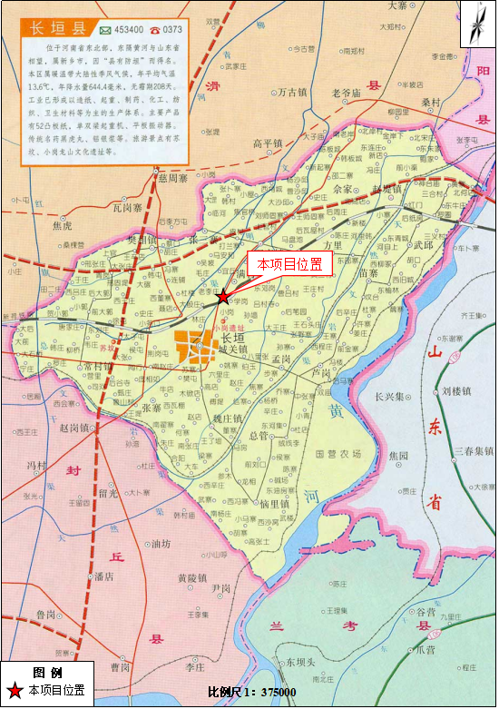
附图二 项目周边环境图
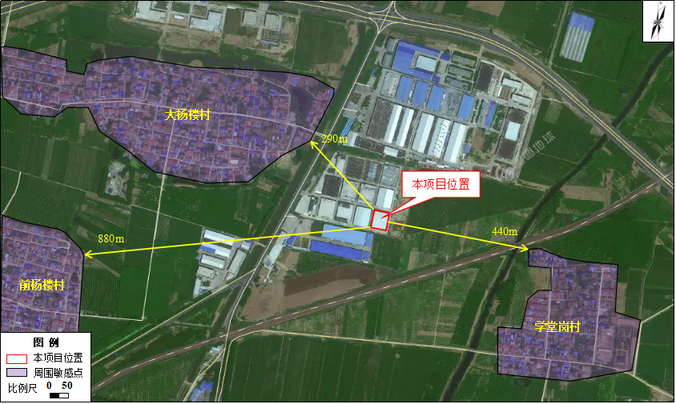

附图三 项目平面布置


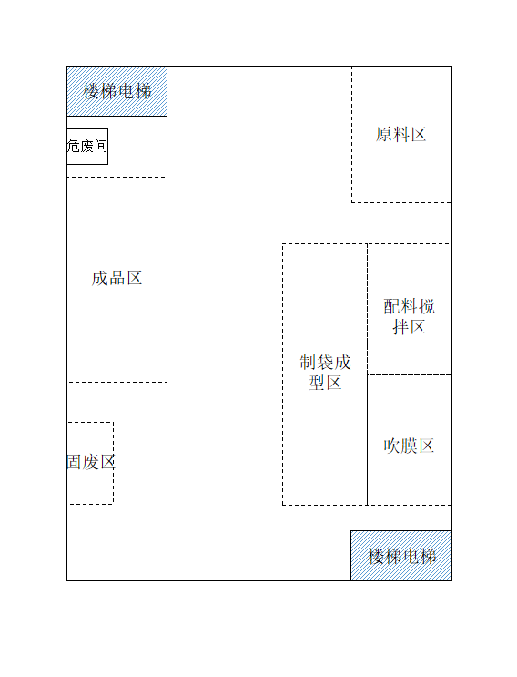
车间一层
DA001

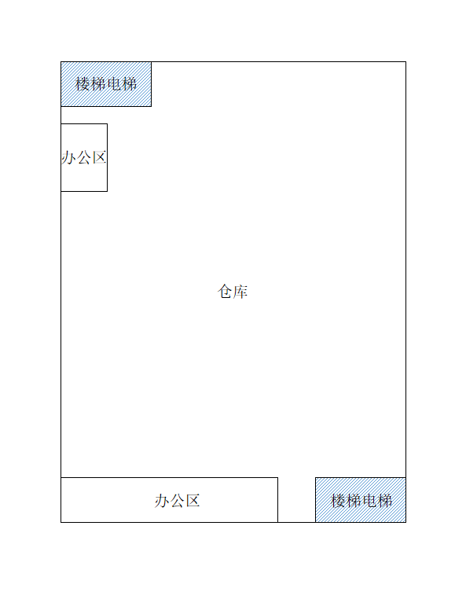
车间二层
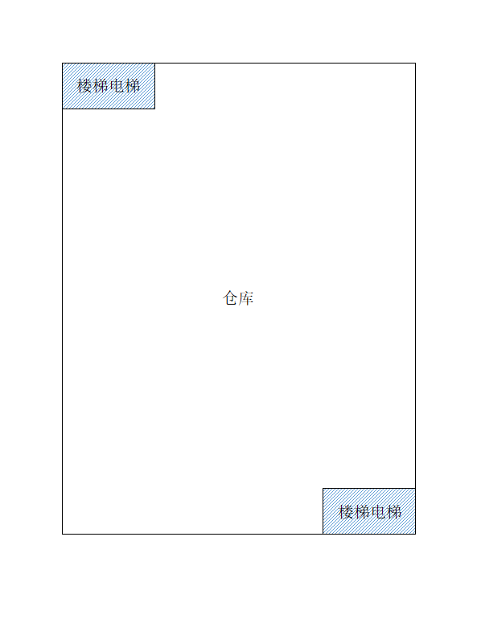
车间三层
附件1 环境影响评价批复
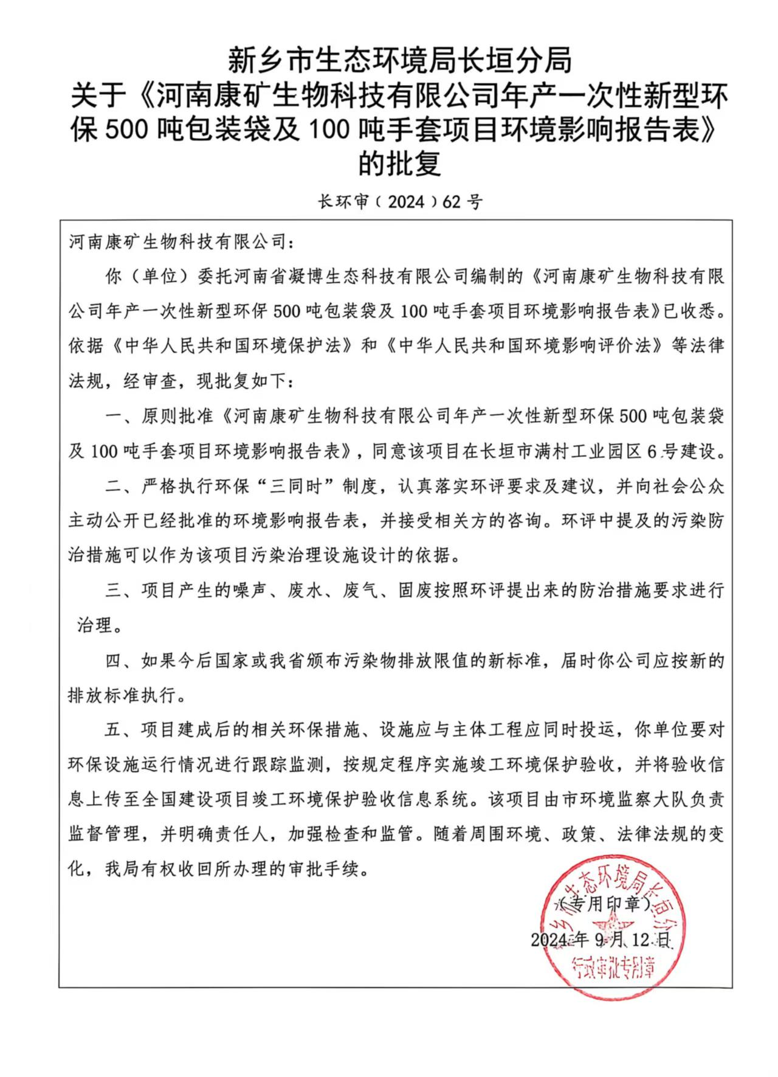
附件2 排污许可证
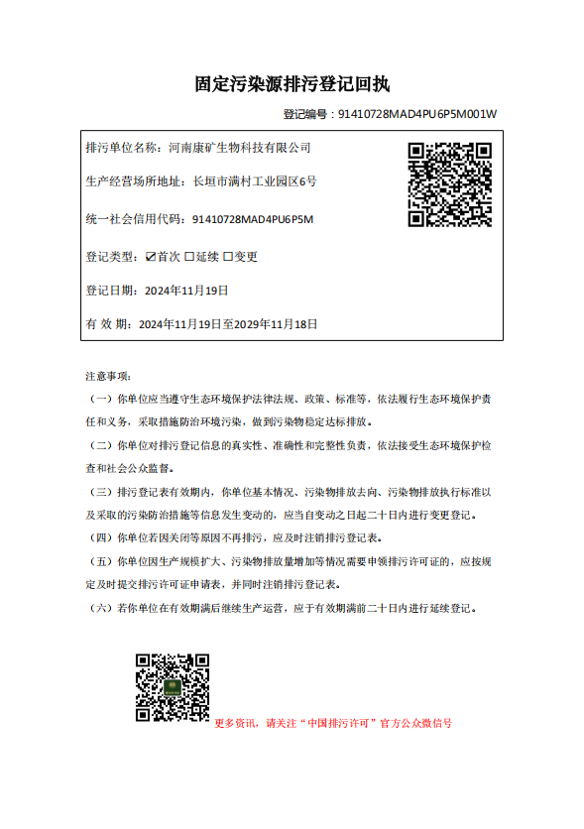
附件3 验收检测单位资质证书
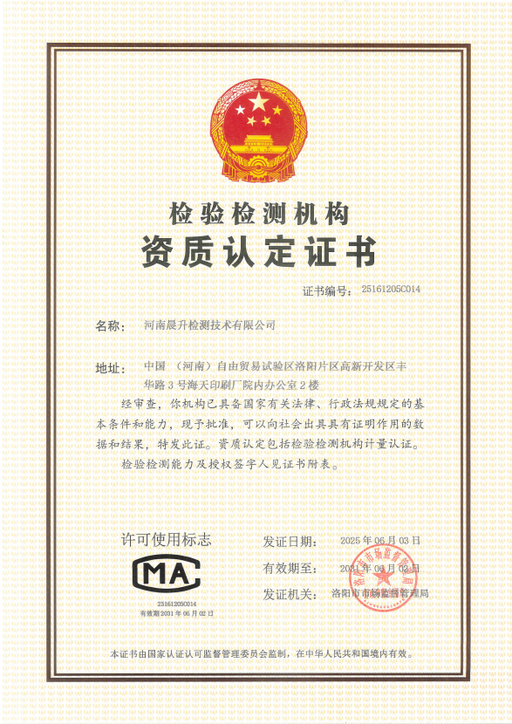
附件4 验收检测报告
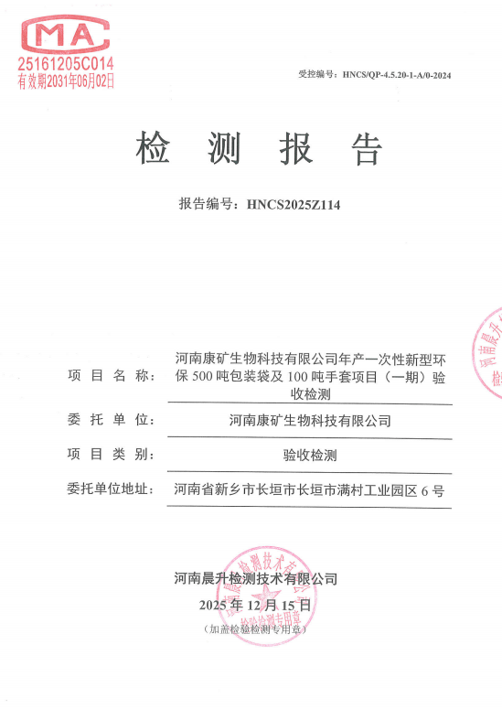
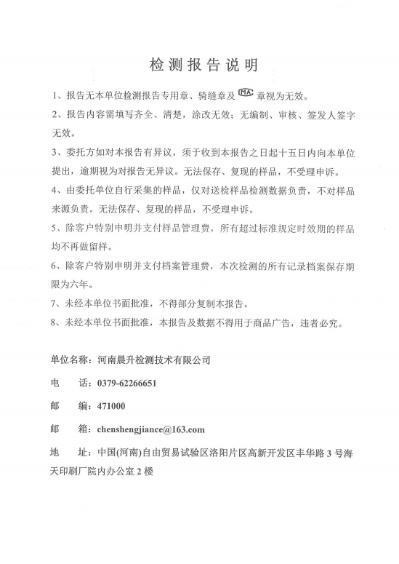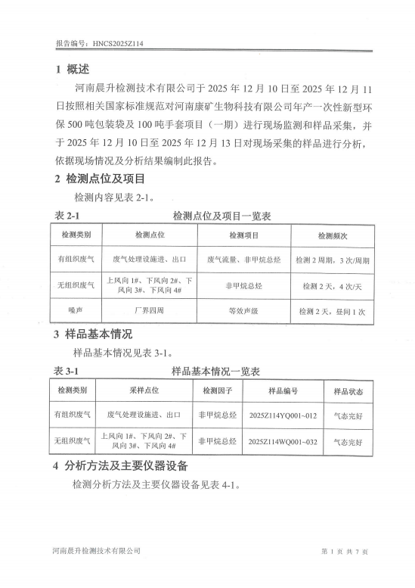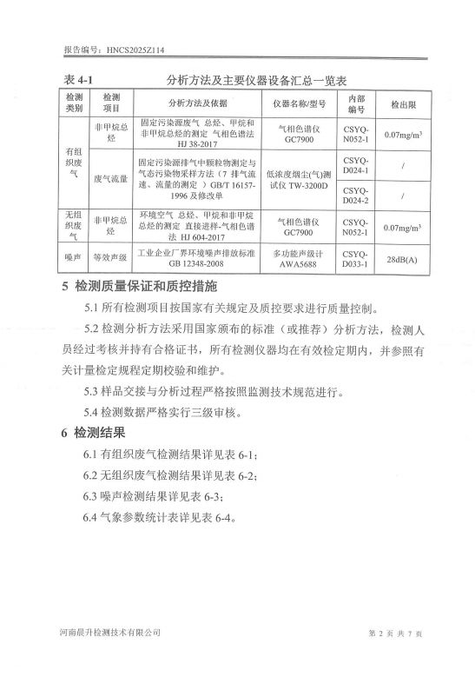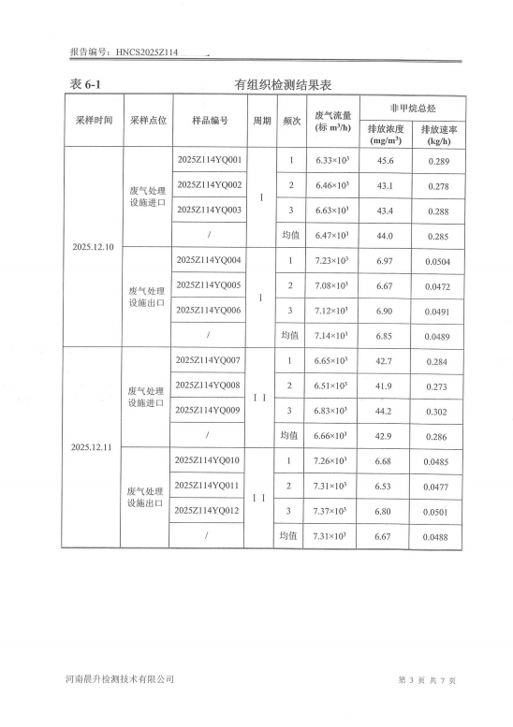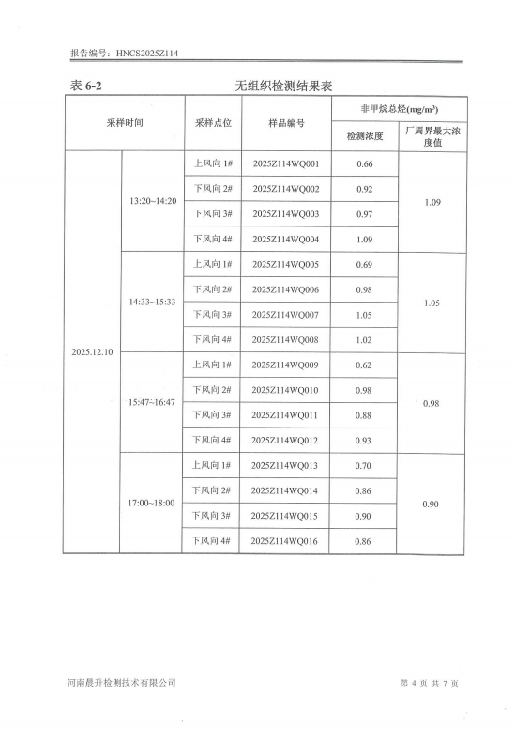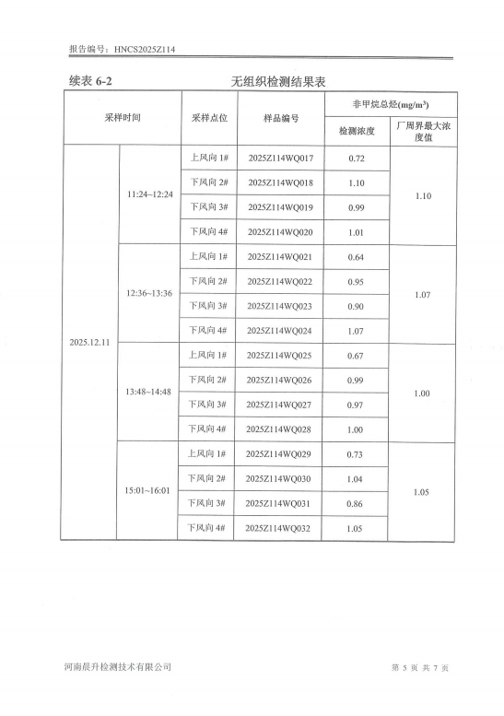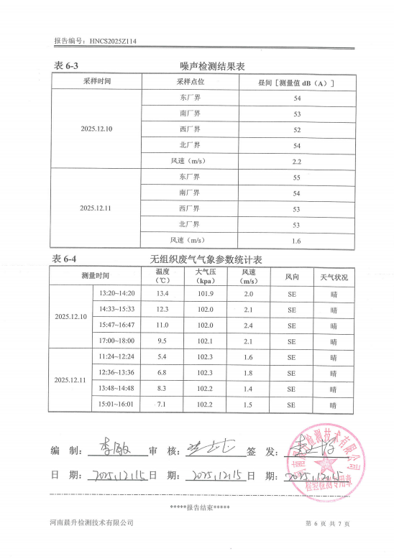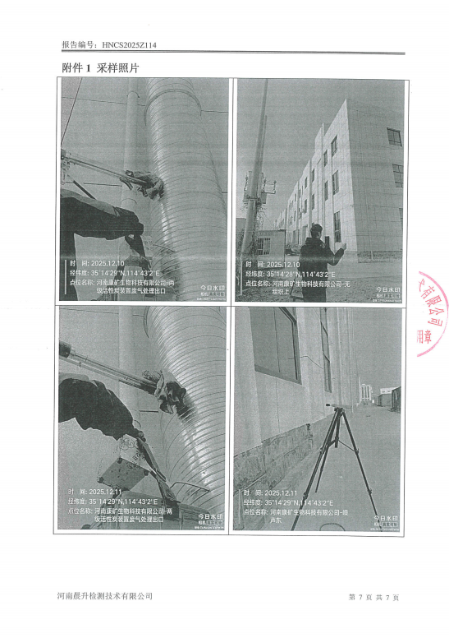
附件5 验收意见
河南康矿生物科技有限公司年产一次性新型环保500吨包装袋及100吨手套项目（一期）竣工环境保护验收意见
2026年1月4日，河南康矿生物科技有限公司年产一次性新型环保500吨包装袋及100吨手套项目（一期）竣工环境保护验收评审会在长垣市召开。验收专家组通过审阅本项目竣工环境保护验收检测报告并对照《建设项目竣工环境保护验收暂行办法》，严格依照国家有关法律法规、建设项目竣工环境保护验收技术规范、本项目环境影响评价报告表和审批部门审批决定等要求对本项目进行验收，提出意见如下：
一、工程建设基本情况
（一）建设地点、规模、主要建设内容
河南康矿生物科技有限公司年产一次性新型环保500吨包装袋及100吨手套项目位于长垣市满村工业园区6号，占地面积2666.7m²，总投资300万元。
（二）建设过程及环保审批情况
《河南康矿生物科技有限公司年产一次性新型环保500吨包装袋及100吨手套项目环境影响报告表》由河南省凝博生态科技有限公司编制完成，2024年9月12日，获得新乡市生态环境局长垣分局批复（长环审（2024）62号）。
（三）投资情况
项目总投资300万元，其中环保投资6万元，占比为2%。
（四）验收范围
本次验收范围为河南康矿生物科技有限公司年产一次性新型环保500吨包装袋及100吨手套项目（一期）的主体工程、配套设施、辅助设施、环保设施的建设、运行及环保要求落实情况。
二、工程变更情况
本项目分期建设，手套产品在二期建设；一期实际建设中制袋机增加10台，不新增污染物排放量；“低温等离子”属于淘汰工艺，环保设备改为“二级活性炭吸附装置”；以上变动均不属于重大变动。
三、环境保护设施建设情况
（1）废气：本项目吹膜、制袋废气经二级活性炭吸附装置（TA001）+1根15m高排气筒（DA001）排放，满足《合成树脂工业污染物排放标准》（GB31572-2015，含2024年修改单）、《关于全省开展工业企业挥发性有机物专项治理工作中排放建议值的通知》（豫环攻坚办〔2017〕162号）和《河南省重污染天气重点行业应急减排措施制定技术指南》（2024年修订版）中塑料制品业A级要求。
（2）废水：本项目无生产废水；生活污水经化粪池处理后，定期清掏用于资源化利用。因此，本项目废水对周围环境影响较小。
（3）噪声：本项目噪声源经选用低噪声设备、隔声、减振措施后可达标排放，对区域环境基本无影响。
（4）固体废物：本项目一般固废在厂区暂存后外售；设置危废暂存间，危险废物在厂区危废暂存间暂存后，定期交由资质单位处置；生活垃圾经垃圾桶收集后由当地环卫部门处置。
四、环境保护设施调试效果
（一）污染物达标排放情况
根据河南晨升检测技术有限公司于2025年12月15日出具的检测报告可知，检测期间，各环保设施运行正常。检测结果表明：
（1）废气
本项目DA001排气筒非甲烷总烃排放浓度在6.53-6.97mg/m³之间，可满足《合成树脂工业污染物排放标准》（GB31572-2015，含2024年修改单）、《关于全省开展工业企业挥发性有机物专项治理工作中排放建议值的通知》（豫环攻坚办〔2017〕162号）和《河南省重污染天气重点行业应急减排措施制定技术指南》（2024年修订版）中塑料制品业A级要求；无组织废气非甲烷总烃排放浓度在0.62-1.1mg/m³之间，满足《合成树脂工业污染物排放标准》（GB31572-2015，含2024年修改单）、《关于全省开展工业企业挥发性有机物专项治理工作中排放建议值的通知》（豫环攻坚办〔2017〕162号）排放标准。
（2）废水
本项目无生产废水；生活污水经化粪池处理后，定期清掏用于资源化利用。因此本次验收检测不涉及废水的检测。
（3）噪声
本项目厂界昼间噪声为52~55dB（A），满足《工业企业厂界环境噪声排放标准》（GB12348-2008）2类标准。
（4）固废
本项目一般固废在一般固废暂存区暂存，定期外售；设置危废暂存间，危险废物在厂区危废暂存间暂存后，定期交由资质单位处置；生活垃圾定期由环卫部门清运。固体废物经采取上述处理措施，不对外排放。因此本次验收检测不涉及固体废物的检测。
五、验收结论
根据该项目竣工环境保护验收监测报告及现场核查，该项目环保手续完备，执行了环境影响评价及三同时管理制度，基本落实了环评报告及其批复规定的各项环境污染防治措施。各项污染物能够实现达标排放或合理处理处置。
综上所述，河南康矿生物科技有限公司年产一次性新型环保500吨包装袋及100吨手套项目（一期）不存在《建设项目竣工环境保护暂行办法》中所规定的验收不合格情形，验收组一致同意本项目通过项目竣工环境保护验收。
建议：
- 对各种污染防治措施加强管理，发现问题及时采取措施解决，确保污染治理设施能够长期稳定运行，做到污染物稳定达标排放。
- 认真落实各项环境保护制度，规范环保标识。
附件6 验收人员信息表
